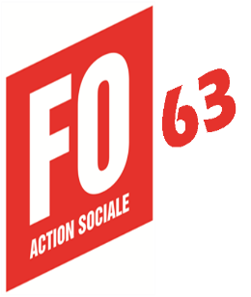
APPEL A LA GREVE
ET A LA MOBILISATION
SANTE, AIDE A DOMICILE
SOCIAL, MEDICO-SOCIAL
JEUDI 5 NOVEMBRE 2020

La Fédération des Services Publics et de Santé FO, la Fédération Nationale de l’Action Sociale FO, La Fédération Générale des Fonctionnaires FO (pour les corps de santé et médico-sociaux de l’Etat) appellent à la grève le jeudi 5 novembre prochain.
Alors que les personnels hospitaliers et les agents territoriaux des EHPAD ont arraché une augmentation de salaire de 183 euros nets indiciaires, tous les personnels du social, médico-social du privé à but non lucratif et du public sont exclus de cet accord.

Pour FO, c’est inacceptable !

183 euros net mensuel pour tous public-privé !
(Indexés sur les valeurs de points conventionnels)

Les syndicats FO 63 invitent les personnels à se réunir dans les établissements et services, à définir les revendications en terme de salaires, de conditions de travail, de postes à créer…

Les Syndicats FO invitent les salariés à venir soutenir la délégation reçue par le Préfet : Rassemblement devant
La Préfecture de Clermont-Ferrand
Jeudi 5 novembre 2020 dès 13h30

